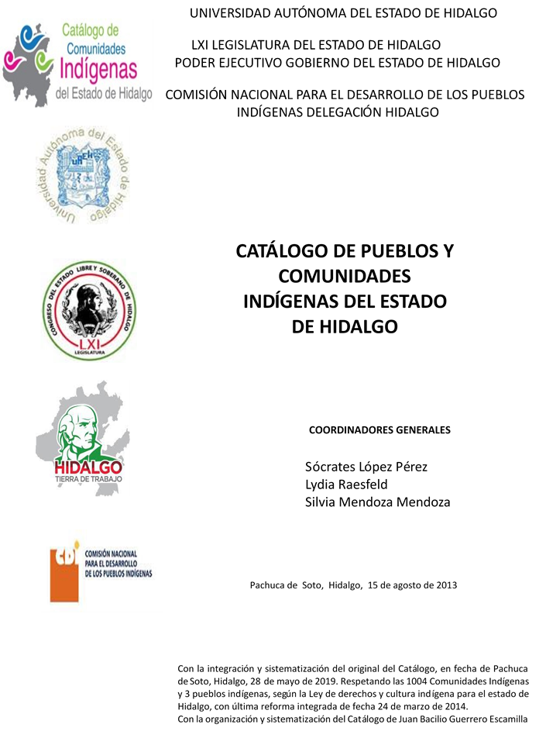

**San José**

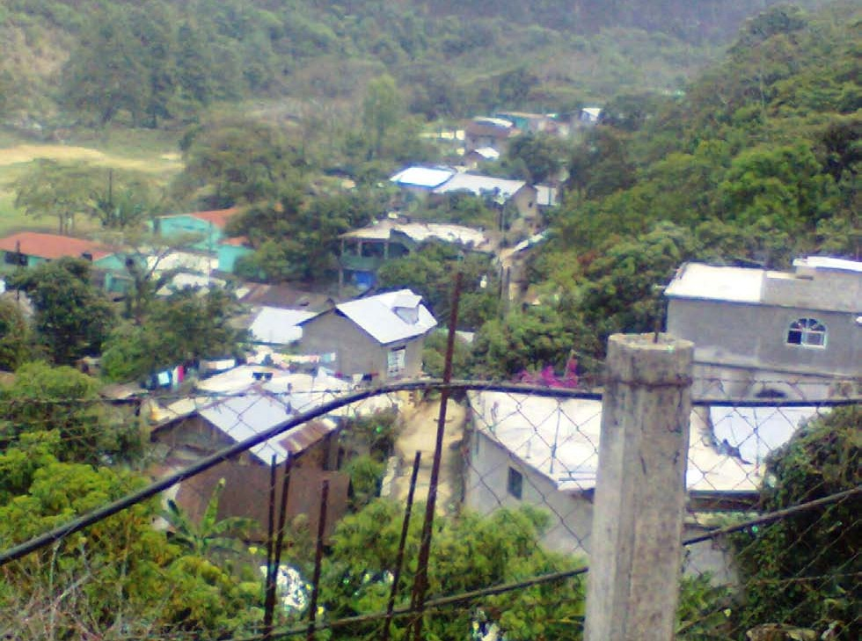CCIEH: HGOTLN032

San José: 130730034

**DICTAMEN**

# Después de analizar la información proveniente del instrumento de levantamiento de información aplicado (cédula) en las localidades seleccionadas (por haber cumplido los requisitos de contar con más de cien habitantes y que mantuvieran un índice superior a la media nacional de Hablantes de Lengua Indígena) y de la ponderación de las variables que se consideraron en la metodología de este estudio, el equipo académico de este proyecto reconoce que la comunidad de **San José**, del Municipio de Tlanchinol, con clave INEGI **130730034**, reúne las estructuras sociales y culturales para ser considerada como **INDÍGENA** y ser incluida en el **Catálogo de Comunidades Indígenas del Estado de Hidalgo** con la clave **HGOTLN032.**

**San José** además de autoadscribirse como indígena, mantiene una intensa vida social que es articulada por sus autoridades elegidas y renovadas anualmente en Asamblea General, a lo largo del año desempeñan trabajo comunitario según la convocatoria de las autoridades y de los comités existentes, ambos apoyados por sus Auxiliares. La solución y sanción de faltas y delitos al interior corresponde a la autoridad de la comunidad, ésta resuelve y en su caso sanciona.

El 60 por ciento de Hablantes de Lengua Indígena advierte que el náhuatl como lengua de comunicación cotidiana está a punto de extinguirse, pues a niños, jóvenes y adultos no les interesa su preservación, hecho que es motivado por el contexto donde la lengua de uso común es el castellano.

Los habitantes tienen en las actividades del campo su base de organización del ciclo de trabajo.

Sobre las prácticas culturales, se observa que las Fiestas Tradicionales están arraigadas en la vida comunitaria a partir de la convocatoria de las autoridades a pesar de haber comités generados desde la política pública a cargo de los distintos niveles del gobierno mexicano. El cuidado de la salud y la atención de las enfermedades con medicina y médicos tradicionales se ha deteriorado, a pesar de contar con la atención al parto a través de la partera tradicional, pues no se hace mención a la existencia de “enfermedades culturales” y otros médicos tradicionales, lo cual puede estar asociado a la atención y sanción que los trabajadores de la salud del gobierno mexicano hacen sobre las prácticas tradicionales de salud-enfermedad.

La ritualidad de la vida comunitaria a través de la música es firme, pero sus espacios rituales son pocos, y la presencia de danza nula. Sin embargo, persiste la transmisión de leyendas y costumbres. La preservación de la vestimenta tradicional y artesanías es una constante en la vida diaria de los habitantes.

La existencia de patrimonio comunitario es sólido en cantidad, más importante es la organización comunitaria que motiva su resguardo y/o su ampliación.

|  |  |  |
| --- | --- | --- |
| **San José, Tlanchinol** |  |  |
|  |  | Resumen |
|  | Clave CCIEH | HGOTLN032 |
|  | Clave INEGI | 130730034 |
| **PRIORIDAD Y CATEGORÍA** | **MÍNIMO** | **TOTAL** |
| **REQUERIDO** | **OBTENIDO** |
| 1- Hablantes de lengua indígena * | 6.5% | 59.9% |
| 2- Territorio | 30.0% | 100.0% |
| 3- Autoridad tradicional | 10.0% | 50.0% |
| 4- Asamblea comunitaria | 100.0% | 100.0% |
| 5- Comités internos tradicional | 25.0% | 100.0% |
| 6- Autoadscripción | 100.0% | 100.0% |
| 7- Usos y Costumbres para resolver sus conflictos | 20.0% | 100.0% |
| 8- Trabajo comunitario | 100.0% | 100.0% |
| 9- Medicina Tradicional | 25.0% | 0.0% |
| 10- Parteras tradicionales | 100.0% | 100.0% |
| 11- Médicos tradicionales | 25.0% | 25.0% |
| 12- Fiestas del pueblo: Patronal, santos, carnaval, agrícola o climática | 25.0% | 75.0% |
| 13- Relación del ciclo económico con ceremonias | 100.0% | 0.0% |
| 14- Lugares sagrados (cerros, cuevas, piedras…) | 25.0% | 25.0% |
| 15- Música (tradicional, costumbre | 100.0% | 100.0% |
| 16- Danza | 100.0% | 0.0% |
| 17- Leyendas y creencias | 25.0% | 50.0% |
| 18- Vestimenta tradicional | 100.0% | 100.0% |
| 19- Artesanías | 25.0% | 50.0% |
| 20- Origen | 10.0% | 75.0% |
| 21- Reglamentos y/o acuerdos | 100.0% | 100.0% |
| 22- Patrimonio comunitario | 25.0% | 100.0% |
| *% de PHLI Nacional (INEGI, 2010) |  |  |
| Elaboración: Universidad Autónoma del Estado de Hidalgo con datos del Catálogo de Comuniades Indígenas del Estado de Hidalgo. | | |
| Agosto 2013 |  |  |

|  |  |  |  |
| --- | --- | --- | --- |
|  | **San José, Tlanchinol** |  |  |
|  |  | Clave CCIEH | HGOTLN032 |
|  |  | Clave INEGI | 130730034 |
| **PRIORIDAD Y CATEGORÍA** | **ELEMENTOS CULTURALES** | **PARCIAL OBTENIDO** | **TOTAL OBTENIDO** |
| 1- Hablantes de lengua indígena * | % HLI INEGI | 60% | **59.9%** |
| 2- Territorio | Asentamiento y pertenencia a región geocultural (30%) | 30% | **100.0%** |
| Panteón-cementerio (15%) | 15% |
| Fuente de agua (10%) | 10% |
| Siembra o potrero (10%) | 10% |
| Lugar de culto (15%) | 15% |
| Delegación (10%) | 10% |
| Espacios comunes (10%) | 10% |
| 3- Autoridad tradicional | Consejo (40%) | 0% | **50.0%** |
| Mayordomo (30%) | 30% |
| Delegado (10%) + (10%) si lo denominan en lengua indígena, total (20%) | 10% |
| Auxiliares (10%) | 10% |
| 4- Asamblea comunitaria | Si (100%) No (0%) | 100% | **100.0%** |
| 5- Comités internos tradicional | Comité A (25%) | 25% | **100.0%** |
| Comité B (25%) | 25% |
| Comité C (25%) | 25% |
| Comité D (25%) | 25% |
| 6- Autoadscripción | Si (100%) No (0%) | 100% | **100.0%** |
| 7- Usos y costumbres para resolver sus conflictos | Resolución de faltas y delitos al interior (40%) | 40% | **100.0%** |
| Autoridad comunitaria que resuelve (40%) | 40% |
| Espacio reclusión (20%) | 20% |
| 8- Trabajo comunitario | Si (100%) No (0%) | 100% | **100.0%** |
| 9- Medicina Tradicional | Enfermedad cultural A (25%) | 0% | **0.0%** |
| Enfermedad cultural B (25%) | 0% |
| Enfermedad cultural C (25%) | 0% |
| Enfermedad cultural D (25%) | 0% |
| 10- Parteras tradicionales | Si (100%) No (0%) | 100% | **100.0%** |
| 11- Médicos tradicionales (Excepto partera) | Médico tradicional A (25%) | 25% | **25.0%** |
| Médico tradicional B (25%) | 0% |
| Médico tradicional C (25%) | 0% |
| Médico tradicional D (25%) | 0% |
| 12- Fiestas del pueblo: Patronal, santos, carnaval, agrícola o climática | Fiesta A (25%) | 25% | **75.0%** |
| Fiesta B (25%) | 25% |
| Fiesta C (25%) | 25% |
| Fiesta D (25%) | 0% |
| 13- Relación del ciclo económico con ceremonias | Si (100%) No (0%) | 0% | **0.0%** |
| 14- Lugares sagrados (cerros, cuevas, piedras…) | Lugar sagrado A (25%) | 25% | **25.0%** |
| Lugar sagrado B (25%) | 0% |
| Lugar sagrado C (25%) | 0% |
| Lugar sagrado D (25%) | 0% |
| 15- Música (tradicional, costumbre) | Si (100%) No (0%) | 100% | **100.0%** |
| 16- Danza | Si (100%) No (0%) | 0% | **0.0%** |
| 17- Leyendas y creencias | Leyenda o creencia A (25%) | 25% | **50.0%** |
| Leyenda o creencia B (25%) | 25% |
| Leyenda o creencia C (25%) | 0% |
| Leyenda o creencia D (25%) | 0% |
| 18- Vestimenta tradicional | Si (100%) No (0%) | 100% | **100.0%** |
| 19- Artesanías | Artesania A (25%) | 25% | **50.0%** |
| Artesania B (25%) | 25% |
| Artesania C (25%) | 0% |
| Artesania D (25%) | 0% |
| 20- Origen | Por cada año (0.5%) máximo 50% | 50% | **75.0%** |
| Mito fundacional (25%) | 0% |
| Hecho colectivo A (5%) | 5% |
| Hecho colectivo B (5%) | 5% |
| Hecho colectivo C (5%) | 5% |
| Hecho colectivo D (5%) | 5% |
| Hecho colectivo E (5%) | 5% |
| 21- Reglamentos y/o acuerdos | Si (100%) No (0%) | 100% | **100.0%** |
| 22- Patrimonio comunitario | Patrimonio A (25%) | 25% | **100.0%** |
| Patrimonio B (25%) | 25% |
| Patrimonio C (25%) | 25% |
| Patrimonio D (25%) | 25% |
| *% de PHLI Nacional (INEGI, 2010) | | | |

**San José, Tlanchinol**

Clave CCIEH HGOTLN032 Clave INEGI 130730034

1- Hablantes de lengua indígena *

**100%**

2- Territorio

22- Patrimonio comunitario 3- Autoridad tradicional

**80%**

21- Reglamentos y/o acuerdos 4- Asamblea comunitaria

**60%**

20- Origen 5- Comités internos tradicional

**40%**

19- Artesanías

18- Vestimenta tradicional

17- Leyendas y creencias

16- Danza

15- Música (tradicional, costumbre

14- Lugares sagrados (cerros, cuevas, piedras…)

13- Relación del ciclo económico con ceremonias

**20%**

**0%**

6- Autoadscripción

7- Usos y Costumbres para resolver sus conflictos

8- Trabajo comunitario

9- Medicina Tradicional

10- Parteras tradicionales

11- Médicos tradicionales 12- Fiestas del pueblo: Patronal, santos,

carnaval, agrícola o climática

OBTENIDO REQUERIDO

*% de PHLI Nacional (INEGI, 2010)

Elaboración: Universidad Autónoma del Estado de Hidalgo con datos del Catálogo de Comuniades Indígenas del Estado de Hidalgo. Agosto 2013